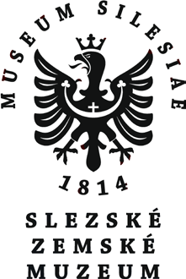
ŽIVOT A DÍLO PETRA BEZRUČE
Pracovní list ke stálé expozici v Památníku Petra Bezruče určený pro 8. a 9. ročník základních škol.

Petr Bezruč patří mezi významné české osobnosti narozené v Opavě. Ačkoliv nebyl profesí spisovatel, svými básněmi popisujícími těžký život chudých obyvatel tohoto kraje zásadně ovlivnil českou literaturu 20. století. Patřil k tzv. anarchistickým buřičům, tedy literátům, kteří se svými texty snažili vyjádřit svobodu člověka, odmítali útlak a oslavovali život a přírodu.

1. Kdy se Petr Bezruč narodil? Zakroužkuj správnou odpověď.

1867 1890 1752

2. Ve kterém kostele v Opavě byl básník pokřtěn? Správnou odpověď označ křížkem.

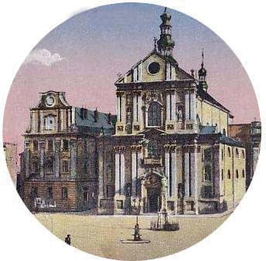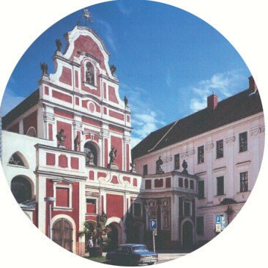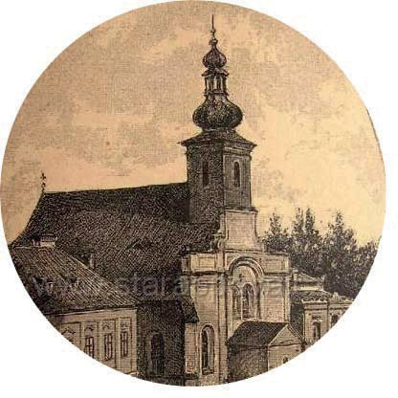

kostel sv. Vojtěcha
kostel sv. Ducha
kostel sv. Jana Křtitele

3. Používal básník nějaký pseudonym? Pokud ano, jaký?

....................................................................................................

4. Kdy vstupuje oficiálně básník do literatury? Zakřížkuj správnou odpověď.

1867
1899
1902
1938

5. Umíš psát jako Petr Bezruč? Vyzkoušej si básníkův rukopis a přepiš jeho autentický podpis.

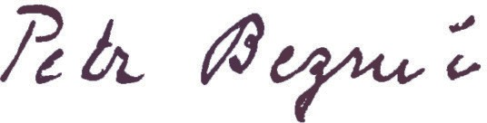

6. Zjisti, jak se jmenoval nejznámější přítel Petra Bezruče. Dvě jména a příjmení získáš správným poskládáním písmen.

E | J | O | D | N | Ř

O | S | A | L | B | L | V | E

T | P | R | E

..................................................................................................

..................................................................................................

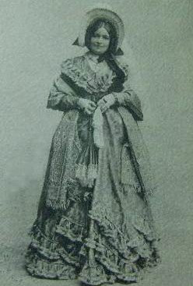
..................................................................................................

7. Jak se jmenovala žena, která poprvé recitovala básně Petra Bezruče?

............................................................................

8. Doplň jména žen, které významně ovlivnily básníkův milostný život.

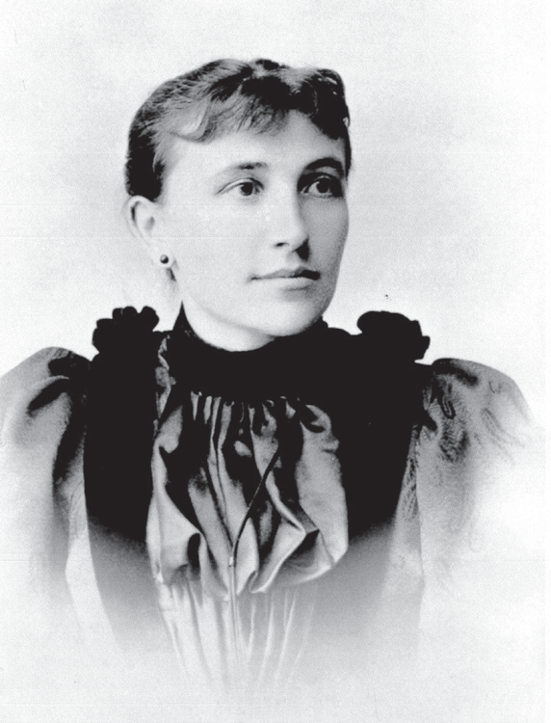
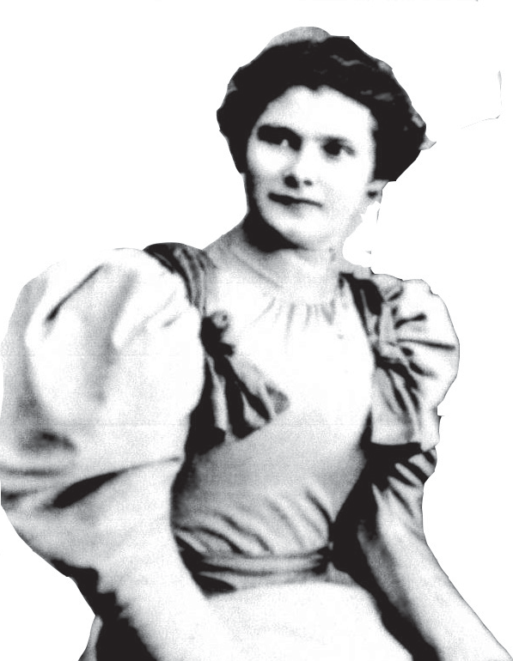

9. Ve kterém roce začíná vycházet Opavský besedník?

...........................................................................
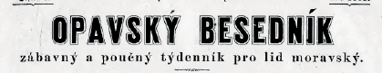

10. Uveď alespoň jedno místo pobytu Petra Bezruče.

11. Kdy poprvé vycházejí Slezské písně v knižní podobě?

..............................................................................................

12. Nyní se podívej do obálky, kterou jste dostali jako skupina. S pomocí abecedy v Braillově písmu rozlušti otázku a odpověď na ni napiš do pracovního listu.

- rok vydání Slezských písní

...................................................................................

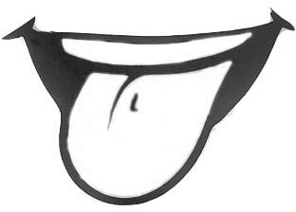
- autor ilustrací amerického vydání Slezských písní

...................................................................................

- do kolika jazyků byly přeloženy Slezské písně

...................................................................................

13. Najdi v knihovničce knihu od Petra Bezruče „Slezské písně“ a zjisti, ve kterých básních vyznívá vztah Petra Bezruče k přírodě (může být více odpovědí).

.....................................................................................................

.....................................................................................................

.....................................................................................................

......................................................................................................................

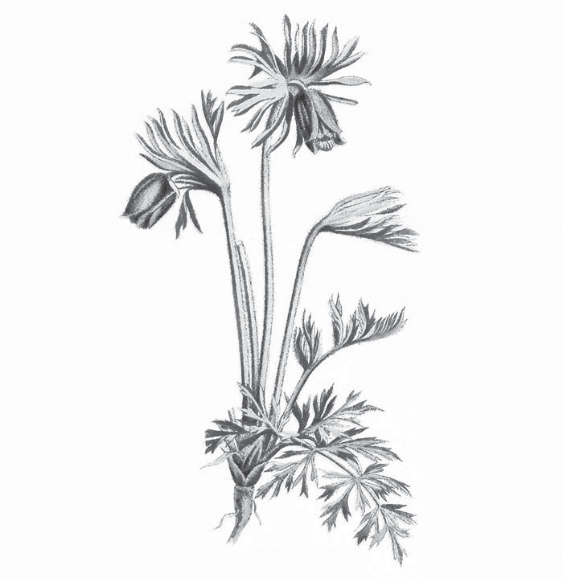

14. Vylušti tajenku křížovky a doplň:
Název básně Maryčka Magdónová v esperantu zní .......................................................................
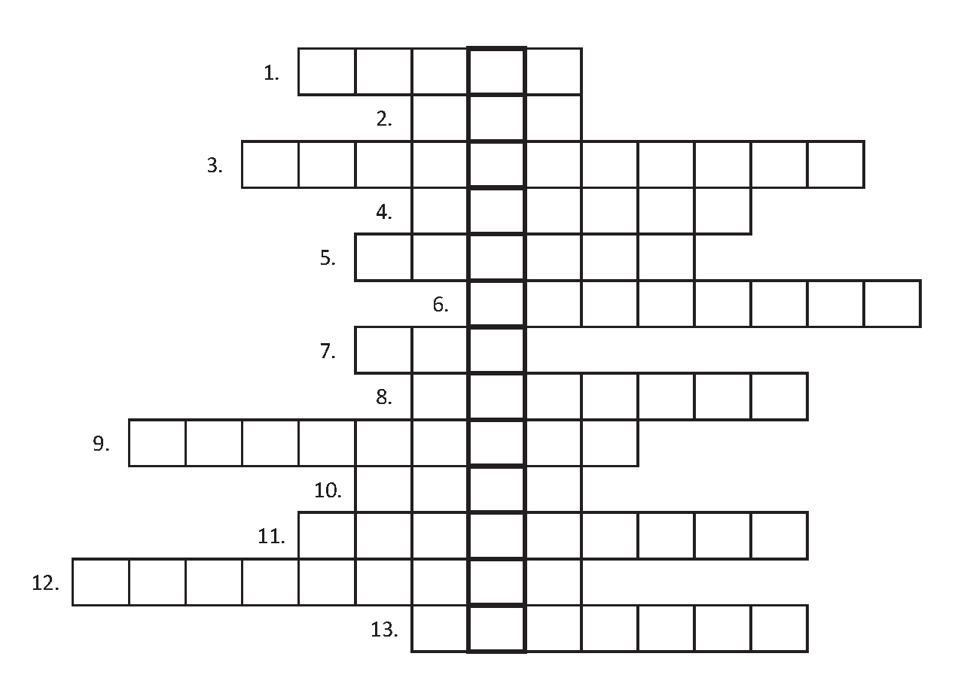
.

- slovinský název Šlezske
- křestní jméno překladatele Milnera
- stručná mluvnice mezinárodní pomocné řeči
- písně německy
- anglické město, v němž vyšly Slezské písně za 2. světové války
- ze které země pocházeli překladatelé Kawai a Tugu Kurisu
- křestní jméno výtvarníka Haase
- jméno modře orámovaného kontinentu na mapě
- Ostrava v japonštině
- lotyšské město
- „Den röda blomman“ – ve kterém jazyce je tento název napsán
- knižní výtvarník jinak
- křestní jméno otce Petra Bezruče

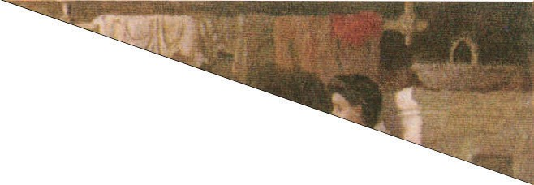
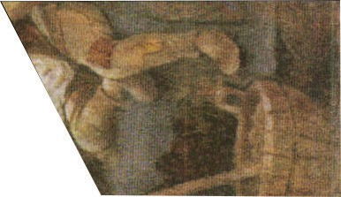
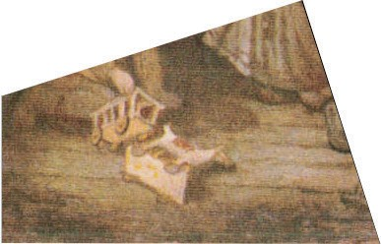
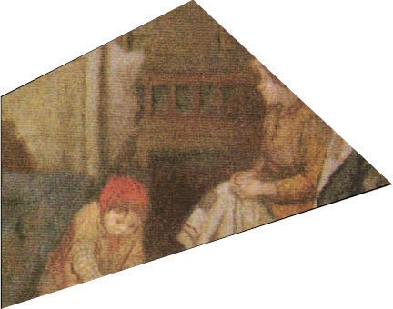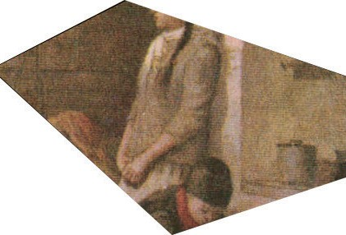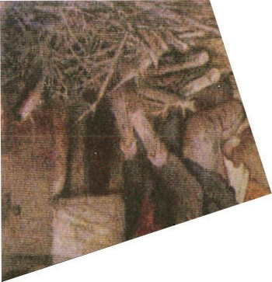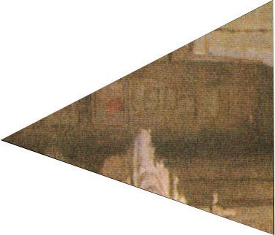 15. Poskládej správně rozstříhané kousky ilustrace Maryčky Magdónové od Viléma Wünsche.

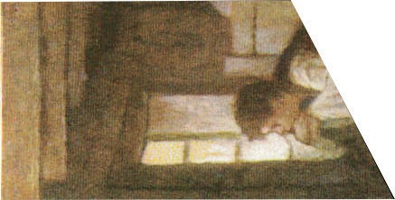
16. Dopiš, co tě z expozice zaujalo.

....................................................................................................................................................................................

....................................................................................................................................................................................

....................................................................................................................................................................................

....................................................................................................................................................................................

17. Kapesní hodinky, které najdeš v expozici, patřily Petru Bezručovi.
Podaří se ti je podle předlohy dokreslit?
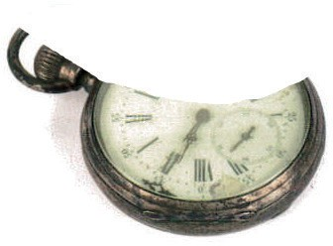

18. Spoj číslice a až budeš odcházet, podívej se venku na fasádu Památníku Petra Bezruče.
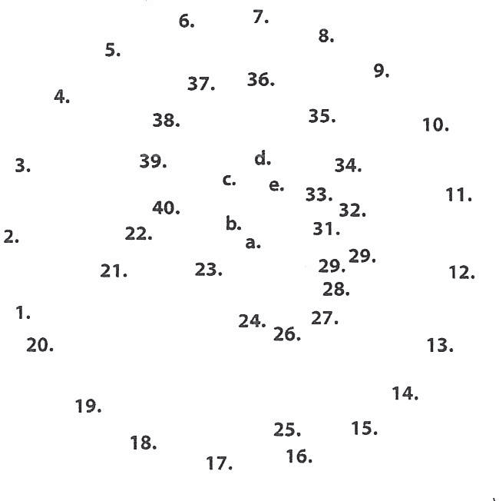

19. Doplň k uvedeným rokům zásadní události týkající se života Petra Bezruče.

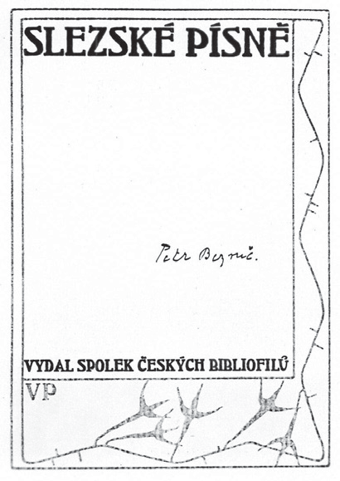

1867
1899
1909
1945
1958

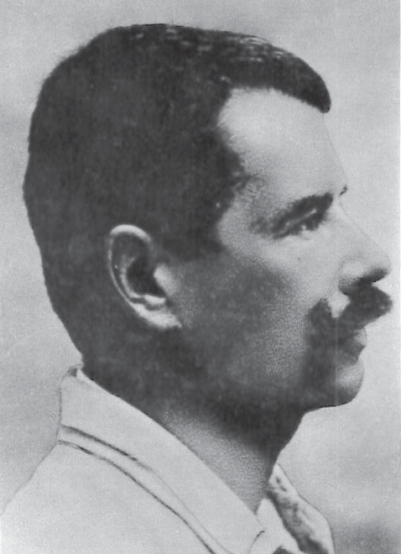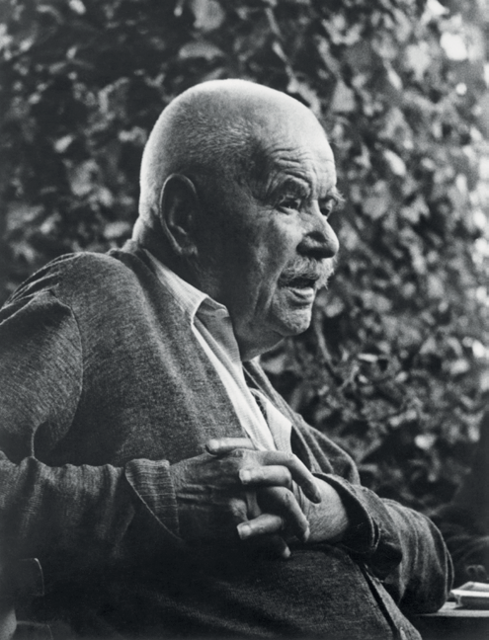

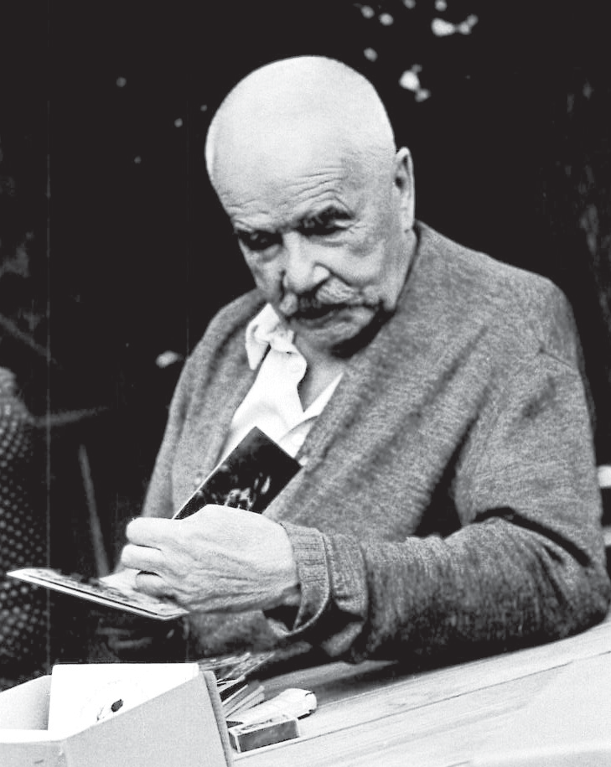
20. Zahrajte si ve dvojici na reportéry a udělejte fiktivní rozhovor s Petrem Bezručem. Otázky si pečlivě připravte a zapište si je na připravený papír. Je vhodné dávat otázky tzv. otevřené, aby básník toho musel co nejvíce na sebe prozradit. Při tvorbě otázek vycházejte z výkladu a vaší individuální prohlídky expozice. Na závěr si rozhovory vzájemně předvedeme.

Připravila: Bc. et Bc. Eva Schwanová.
Vydalo: Slezské zemské muzeum – Památník Petra Bezruče v roce 2019. www.szm.cz

